ЗАДАНИЕ НА ПРАКТИЧЕСКИЕ ЗАНЯТИЯ гр ГД

- ЗАДАНИЕ НА ПРАКТИЧЕСКОЕ ЗАНЯТИЕ №1.
Определение степени подвижности по Артоболевскому [2]
Задачи № 31-40

- ЗАДАНИЕ НА ПРАКТИЧЕСКОЕ ЗАНЯТИЕ №2.
Разложить на группы Ассура и найти класс механизма по Артоболевскому [2]
Задачи № 41-53.

- ЗАДАНИЕ НА ПРАКТИЧЕСКОЕ ЗАНЯТИЕ №3.
Построить положение механизма Глубинного насоса
Кинематическая схема глубинного насоса приведена на рис. Механизм состоит из кривошипа 1, шатунов 2 и 4, коромысла 3 и ползуна (поршня ) 5. Рабочий ход поршня снизу - вверх. Центры масс звеньев 2, 3, 4 находятся посередине их длин, звена 1 - в точке О, звена 5 - в точке Б. Все необходимые для выполнения курсового проекта данные приведены в табл. 1 и 2. Номинальное давление на поршень при рабочем ходе принято постоянным и задано в табл. 2. Давление при холостом ходе поршня 5 принято равным 10% от номинального рабочего. Принять угол φ = 60º, направление вращения кривошипа по часовой стрелке.

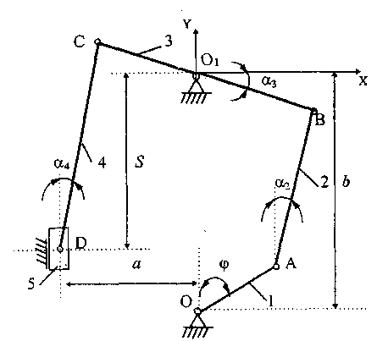

Таблица 1

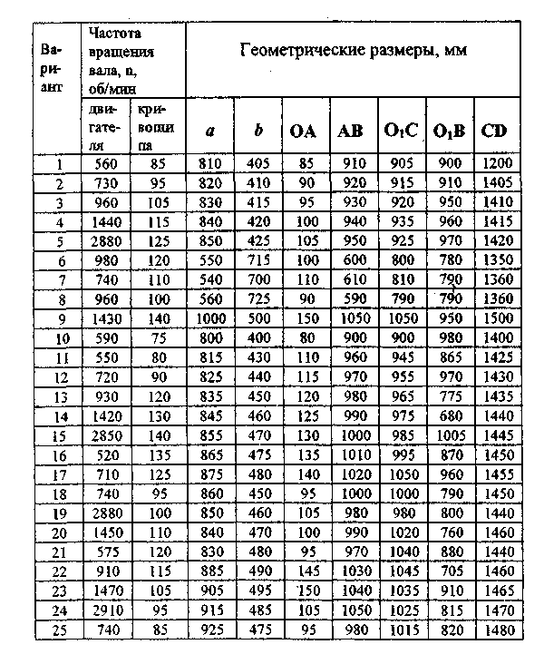
Таблица 2
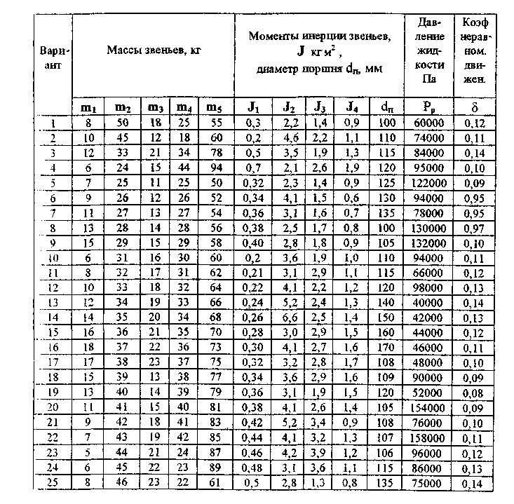
- ЗАДАНИЕ НА ПРАКТИЧЕСКОЕ ЗАНЯТИЕ №4.
Построить план скоростей механизма глубинного насоса.

- ЗАДАНИЕ НА ПРАКТИЧЕСКОЕ ЗАНЯТИЕ №5
Построить план ускорений механизма глубинного насоса.

- ЗАДАНИЕ НА ПРАКТИЧЕСКОЕ ЗАНЯТИЕ № 6.
Кинетостатический анализ механизма глубинного насоса. Группа 5-4.

- ЗАДАНИЕ НА ПРАКТИЧЕСКОЕ ЗАНЯТИЕ № 7.
Кинетостатический анализ механизма глубинного насоса. Группа 2-3.
Ведущее звено.
- ЗАДАНИЕ НА ПРАКТИЧЕСКОЕ ЗАНЯТИЕ №8.
Рычаг Н.Е.Жуковского для механизма глубинного насоса.

- ЗАДАНИЕ НА ПРАКТИЧЕСКОЕ ЗАНЯТИЕ №9.
Определение передаточного отношения передач с неподвижными осями. Задачи 147-152.

- ЗАДАНИЕ НА ПРАКТИЧЕСКОЕ ЗАНЯТИЕ №10.
Определение передаточного отношения передач с планетарной ступенью. Задачи 153-165.

- ЗАДАНИЕ НА ПРАКТИЧЕСКОЕ ЗАНЯТИЕ №11.
Расчёт шпоночных, шлицевых, заклёпочных соединений.
- ЗАДАНИЕ НА ПРАКТИЧЕСКОЕ ЗАНЯТИЕ №12.
Расчёт сварных, резьбовых соединений.

- ЗАДАНИЕ НА ПРАКТИЧЕСКОЕ ЗАНЯТИЕ №13.
Расчёт цилиндрической и конической зубчатых передач.

- ЗАДАНИЕ НА ПРАКТИЧЕСКОЕ ЗАНЯТИЕ №14.
Проектный расчёт вала.

- ЗАДАНИЕ НА ПРАКТИЧЕСКОЕ ЗАНЯТИЕ №15.
Проверочный расчёт вала.

- ЗАДАНИЕ НА ПРАКТИЧЕСКОЕ ЗАНЯТИЕ №16.
Выбор и расчёт подшипников качения.

- ЗАДАНИЕ НА ПРАКТИЧЕСКОЕ ЗАНЯТИЕ №17.
Построение по заданному закону движения толкателя графиков скоростей и ускорений для кулачкового механизма.
- ЗАДАНИЕ НА ПРАКТИЧЕСКОЕ ЗАНЯТИЕ №18.
Построение профиля кулачка.

ЛИТЕРАТУРА
- И.И. Артоболевский Теория механизмов и машин. М.:Наука, 1988-640с.
- И.И. Артоболевский, Б.В. Эдельштейн Сборник задач по теории механизмов и машин. М.:Наука,.1973
- Теория механизмов и машин К.В. Фролов и др. М.: Высш. шк.., 2001.-496 с.
- Курсовое проектирование по теории механизмов и машин. А.И.Афанасьев, С.А. Ляпцев, В.С. Шестаков Екатеринбург, 1998.-88с.
- М.Н.Иванов, В.А. Финогенов Детали машин. М.: Высш. шк.,2003.-408 с.

